МИНИСТЕРСТВО ОБРАЗОВАНИЯ И НАУКИ РОССИЙСКОЙ ФЕДЕРАЦИИ
Федеральное агентство по образованию
«Санкт-Петербургский государственный университет телекоммуникаций им. проф. М. А. Бонч-Бруевича (СПбГУТ)»

СПб ГУТ)))

Методы измерения и тестирования в медиатехнологиях
ЛАБОРАТОРНАЯ РАБОТА № 4

Выполнили: Балан К. А.
Столярова А. А. Студенты группы: РЦТ-22
Преподаватель:

Куликов С. П.

Санкт-Петербург
Цель работы
Изучение структуры транспортного потока, исследование влияния целенаправленного искажения отдельных байтов в структуре транспортного потока на процесс декодирования и визуальное отображение видеоданных.
Выполнение работы
Откроем и просмотрим исходный MPEG-TS файл с помощью VLC media player, убедимся в отсутствии каких-либо ошибок в видеопотоке. Откроем файл с помощью Hex Editor Neo и внесем в него изменения, которые имитируют ошибки Sync Byte, Sync loss и Continuity Counter.
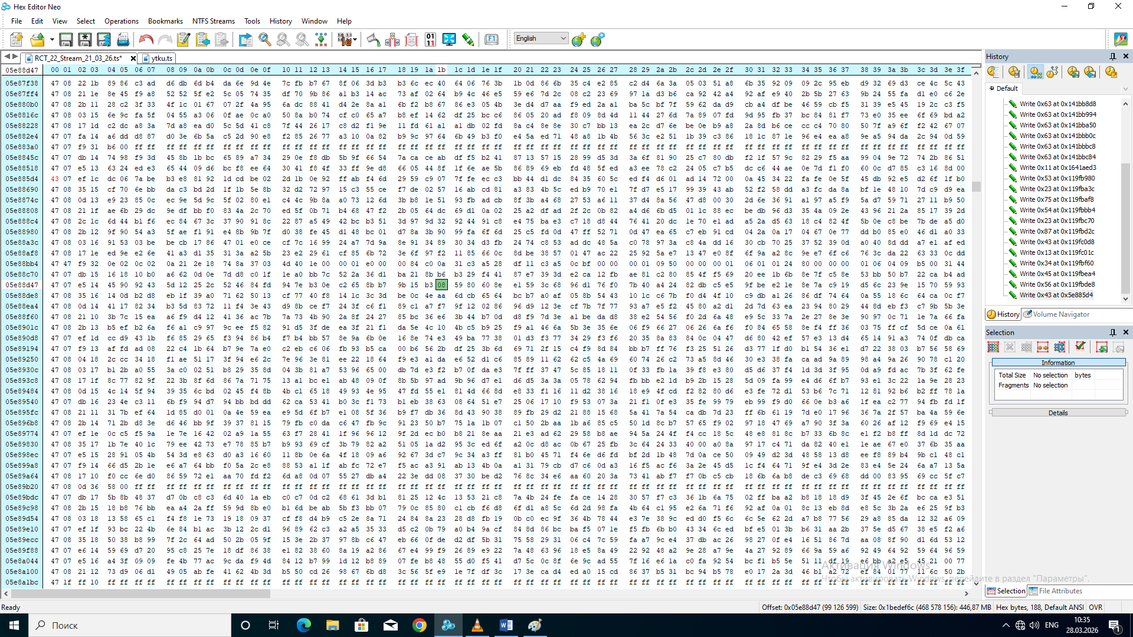
Рисунок 1 – Имитация ошибки Sync Byte.
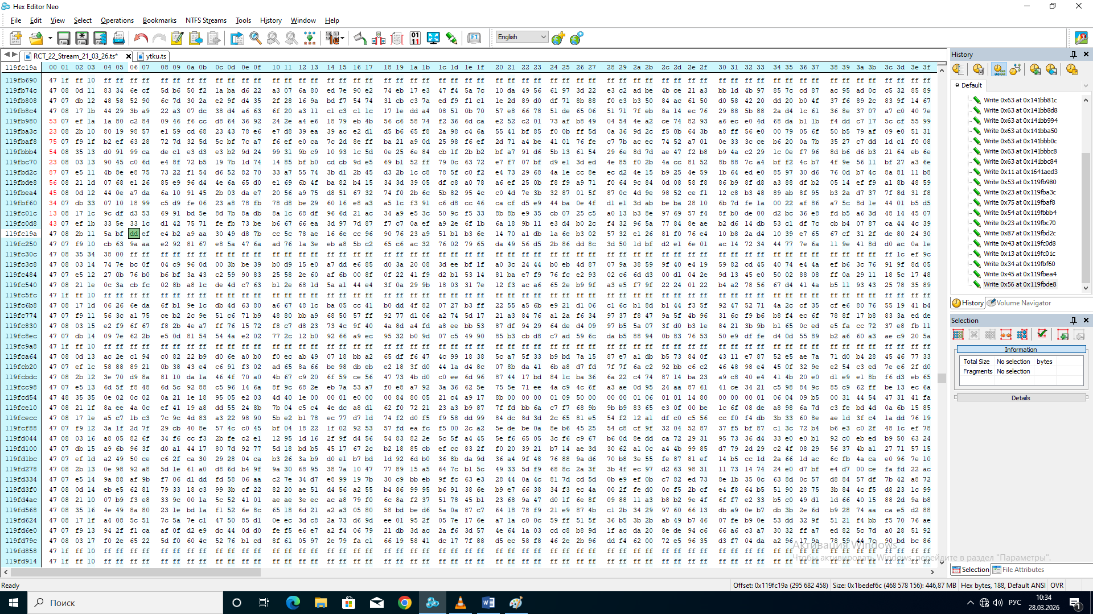
Рисунок 2 – Имитация ошибки Sync Loss.
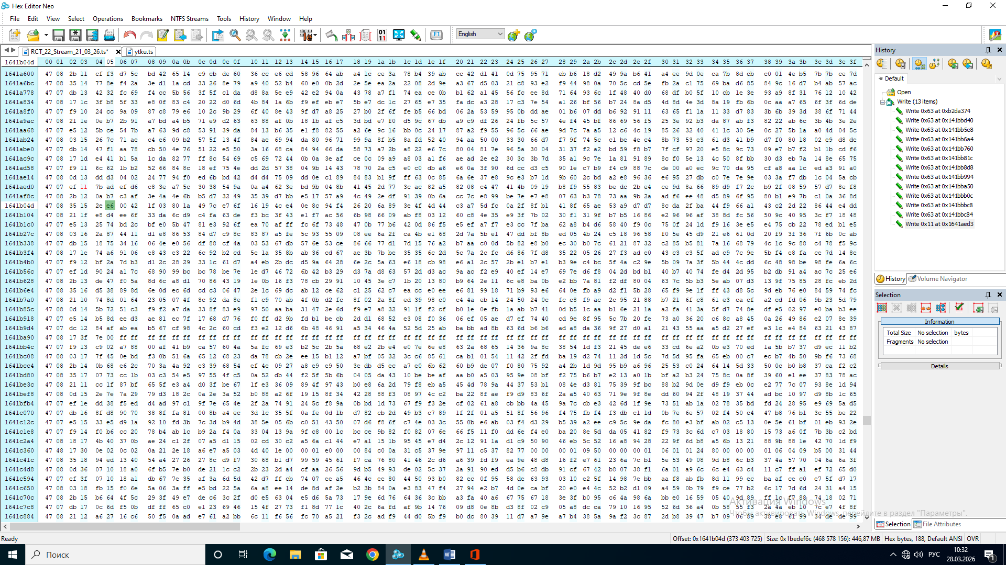
Рисунок 3 – Имитация ошибки Continuity Counter.

Сохраним изменения. Откроем полученный файл в VLC media player и пронаблюдаем появление ошибок в видеопотоке.

Вывод
В ходе выполнения лабораторной работы были изучены принципы организации транспортного потока MPEG-TS и получены практические навыки работы с бинарными данными видеопотока на низком уровне. Наиболее критической ошибкой оказалась ошибка Sync Loss, так как из-за нее теряется последовательность синхробайтов и несколько кадров полностью пропадают из видеопотока.

